Министерство образования и науки Российской Федерации

Новосибирский государственный технический университет

Кафедра прикладной математики

Методы оптимизации

Лабораторная работа №4

Факультет ПМИ

Группа ПМ-01

Студенты Александров М.Е.

Жигалов П.С.

Преподаватели Черникова О.С.

Чимитова Е.В.

Вариант 4

Новосибирск

2013

1. Цель работы

Ознакомиться со статистическими методами поиска при решении задач нелинейного программирования. Изучить методы случайного поиска при определении локальных и глобальных экстремумов функций.

2. Задание

1. Для поиска экстремума заданной функции реализовать простейший случайный поиск экстремума в гиперпрямоугольнике. Желательно результаты поиска отображать в графическом режиме.

2. Реализовать алгоритм наилучшей пробы с направляющим гиперквадратом. Размер гиперквадрата должен меняться в процессе поиска по следующему алгоритму: вдали от точки экстремума размер гиперквадрата должен увеличиваться, вблизи точки экстремума - уменьшаться.

3. Сравнить результаты работы алгоритмов случайного поиска с результатами работы методов штрафных функций.

Целевая функция: 

Ограничение: 

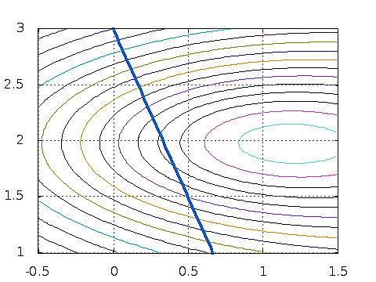

3. Результаты исследований

3.1. Зависимость от центра начального гиперквадрата

Начальный гиперквадрат с длиной стороны 1e-2.

, 

С ограничениями:

|  |  |  |  |  |
| --- | --- | --- | --- | --- |
|  | Итераций | Вычислений |  |  |
| 0.25, 1,75 | 34 | 148238752 | 0.362720 1.911839 | -2.339072 |
| -2, -2 | 2616 | 1582589635 | 0.364078 1.907764 | -2.339046 |
| -10, -10 | 23898 | 3855921320 | 0.374257 1.877229 | -2.337092 |

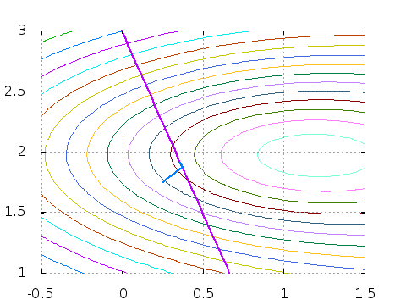 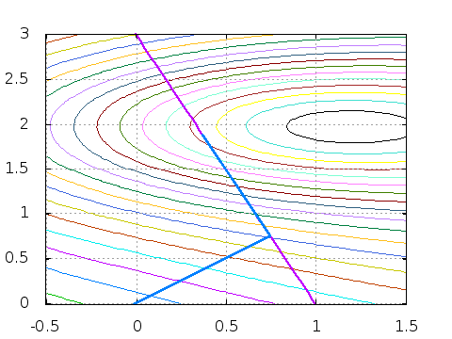 

Без ограничений:

|  |  |  |  |  |
| --- | --- | --- | --- | --- |
|  | Итераций | Вычислений |  |  |
| 0.25, 1,75 | 216 | 757744239 | 1.189879 1.974446 | -2.661326 |
| -2, -2 | 2844 | 1576795213 | 1.190157 1.970817 | -2.661299 |
| -10, -10 | 25584 | 3855282467 | 1.192829 1.942090 | -2.659251 |

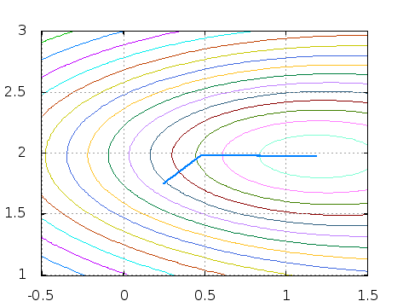 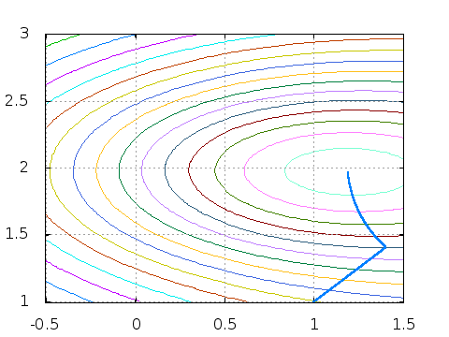 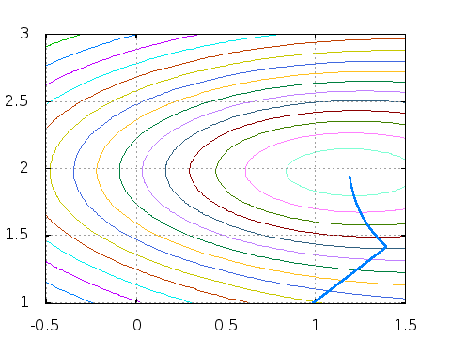

При прочих равных условиях начальное приближение очень сильно влияет на время вычисления, но не особо влияет на результат.

3.2. Зависимость от выбора точности

Начальный гиперквадрат с центром в точке -2.0, -2.0 и длиной стороны 1e+1, 1e-1 и 1e-3 для  = 1e-1, 1e-3 и 1e-6 соответственно.



С ограничениями:

|  |  |  |  |  |
| --- | --- | --- | --- | --- |
|  | Итераций | Вычислений |  |  |
| 1e-1 | 1 | 2595211 | 0.3479740 1.9494798 | -2.335143 |
| 1e-3 | 141 | 2215871 | 0.363122 1.910604 | -2.339063 |
| 1e-6 | 26167 | 15814640125 | 0.364300 1.907100 | -2.339036 |

Без ограничений:

|  |  |  |  |  |
| --- | --- | --- | --- | --- |
|  | Итераций | Вычислений |  |  |
| 1e-1 | 1 | 3369572 | 1.155520 1.971818 | -2.660744 |
| 1e-3 | 139 | 2374449 | 1.189832 1.974450 | -2.661326 |
| 1e-6 | 28449 | 15756995383 | 1.190214 1.970224 | -2.661290 |

Область поиска: квадрат с центром в точке 0.5, 2.0 и длиной стороны 1.0



Без ограничений:

|  |  |  |  |  |
| --- | --- | --- | --- | --- |
|  | Итераций | Вычислений |  |  |
| 1e-1 | - | 229 | 0.9999508 1.9687028 | -2.643732 |
| 1e-3 | - | 2302583 | 0.9999934 1.9767487 | -2.643892 |
| 1e-6 | - | 533560606 |  |  |

С уменьшением  вероятность более точного нахождения минимума увеличивается. Однако следует помнить, что время вычислений и число вычислений функции также многократно возрастает.

3.3. Зависимость от выбора вероятности нахождения минимума

Начальный гиперквадрат с центром в точке -2.0, -2.0 и длиной стороны 1e-2



С ограничениями:

|  |  |  |  |  |
| --- | --- | --- | --- | --- |
|  | Итераций | Вычислений |  |  |
| 0.9 | 2617 | 791575162 | 0.364086 1.907742 | -2.339045 |
| 0.5 | 2620 | 238505804 | 0.364009 1.907972 | -2.339048 |
| 0.1 | 2621 | 36322065 | 0.364136 1.907592 | -2.339043 |

Начальный гиперквадрат с центром в точке 0.5, 2.0 и длиной стороны 1e-2



Без ограничений:

|  |  |  |  |  |
| --- | --- | --- | --- | --- |
|  | Итераций | Вычислений |  |  |
| 0.9 | 146 | 300916855 | 1.189875 1.974444 | -2.661326 |
| 0.5 | 146 | 90585137 | 1.189878 1.974446 | -2.661326 |
| 0.1 | 146 | 13769232 | 1.189855 1.974443 | -2.661326 |

Область поиска: квадрат с центром в точке 0.5, 2.0 и длиной стороны 1.0



Без ограничений:

|  |  |  |  |  |
| --- | --- | --- | --- | --- |
|  | Итераций | Вычислений |  |  |
| 0.9 | - | 23025849023 | 0.999999 1.977424 | -2.643895 |
| 0.5 | - | 6931471231 | 1.000000 1.977582 | -2.643895 |
| 0.1 | - | 1053605069 | 0.999996 1.977390 | -2.643894 |

Чем выше мы хотим вероятность нахождения минимума, тем большее число проб требуется сделать, следовательно больше число вычислений функции. Однако, при достаточном значении  результаты все равно получаются очень даже неплохими.

4. Общий вывод, сравнение с методами барьерных и штрафных функций

Случайные методы поиска требуют значительных вычислительных затрат для достижения нужной точности, гораздо больших, чем обычные методы. Однако, это частично компенсируется легкостью распараллеливания.

Ненаправленные методы, такие как метод простейшего случайного поиска, можно использовать для поиска глобального экстремума у функций, имеющих несколько локальных экстремумов, осциллирующих, а также не являющихся непрерывными в области.

Также к преимуществам статистических методов можно отнести тот факт, что при решении задач с ограничениями ищется минимум самой исходной функции, а не преобразованной, так как случайные числа генерируются только в исходной области.

Самым главным недостатком статистических методов является сильная зависимость сходимости от генератора случайных чисел, так как распределение чисел должно быть максимально близким к равномерному.